上海师范大学体检信息系统用户使用说明
- 登录
体检信息系统限校内访问，教职工如果在校外访问请通过校内网专用通道(访问地址:https://vpn.shnu.edu.cn)认证后，再登录体检信息系统。登录体检信息系统可以选择以下两种方式：
  - 学校主页首页面下方“快速通道”中选择“体检信息系统”（如图）。点击打开时会进入统一身份认证用户认证界面，输入用户名密码后进入体检选择。
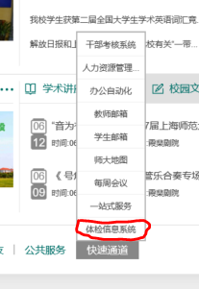
  - 先登录学校信息门户，在信息门户首页面的“常用校务管理系统”中选择“体检信息系统”（如果第一页找不到，通过下方“>”符号翻至第二页），可以进入体检选择。
- 体检选择和信息提交
  - 输入手机号
在体检选择界面的文本框中必须先输入个人手机号，此为必填项，请务必输入，否则将无法提交。
  - 选择体检机构和体检点
除中山医院体检中心外，选择上海美年和上海瑞慈都需要再选择一个确定的体检点，如：若选择了上海美年，界面上会弹出上海美年的六个体检点，再点击合适自己的体检点（注意，必须选一个体检点），若选择上海瑞慈做类似操作。
  - 提交选择及更改选择
在完成手机号输入和体检机构、体检点（选中山医院体检中心不需选择体检点）后，点击“提交”按钮，即完成选择。
完成提交后都会跳转至完成提示页面，在规定的体检截止日之前，仍然可以点击该页面中“我要重选”(如图)更改选择。
